Необходимо сверстать приложенный PSD-шаблон

[Шаблон PSD](https://drive.google.com/file/d/0B6t06LPHyCcRLWR5NDB5ZkZ4ZzQ/edit?usp=sharing)

[Макет в PNG](https://drive.google.com/file/d/0B6t06LPHyCcRd3ZEaGZoNEdtRjA/edit?usp=sharing)

Пояснения к шаблону:

В верхнем меню элемент “home page” показан как активный. Активным элемент становится либо при наведении, либо при нахождении на данной странице (класс active).

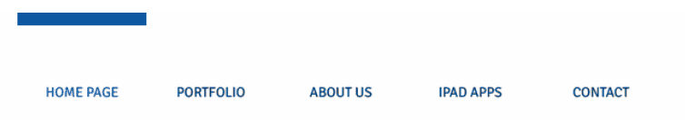

В кнопках социальных сетей элемент “f” показан как активный (при наведении)

В шапке, при клике на размещенное видео, должно открываться модальное окно на этой же странице с любым роликом из youtube. Скрипт модального окна можно использовать на свой выбор.

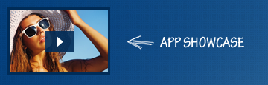

Кнопки “download free” и “buy for $11” должны быть выполнены средствами HTML5 (не картинкой)

4.PNG

В блоке “show case” при нажатии на картинку должно открываться модальное окно с увеличенной фотографией. Скрипт модального окна можно использовать на свой выбор.

В блоке “news” даты новостей и кнопки “Read more” должны быть выполнены при помощи текста и разметки.

Блок “What people say” должен быть выполнен в виде карусели на JS. Скрипт карусели может быть использован любой на свой выбор.

Необходимо точно выдержать все размеры блоков и интервалы между ними в точном соответствии с макетом. Сверстанный макет должен корректно отображаться в браузерах IE 7-10, Chrome, FireFox, Opera, Safari (в старых версиях браузера допускается расхождение с макетом для элементов, реализованных при помощи HTML5)

Сверстанный макет должен быть упакован в архив и отправлен по почте.